ПРОЕКТНАЯ ДЕЯТЕЛЬНОСТЬ
«ЮНЫЕ ПОЖАРНЫЕ»
СТАРШАЯ ГРУППА

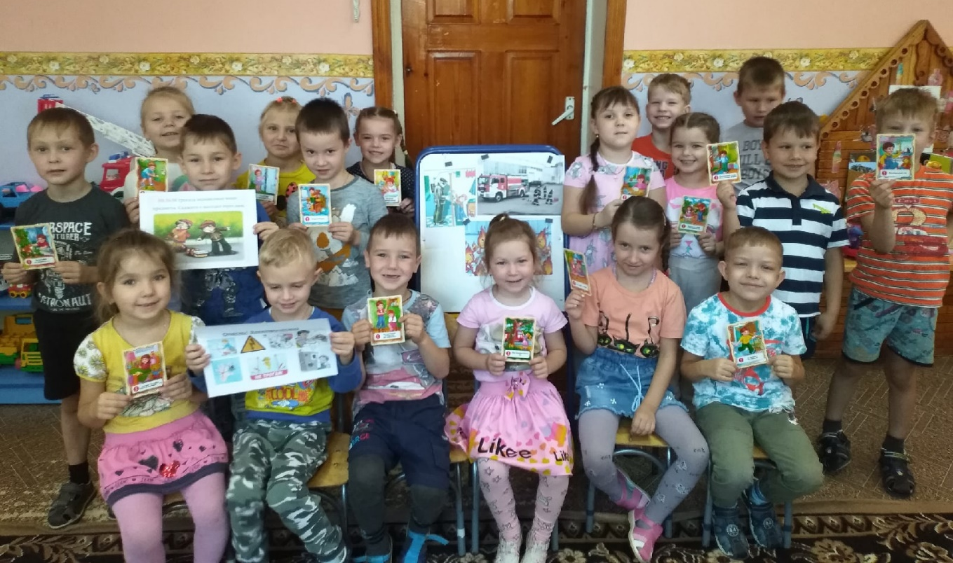
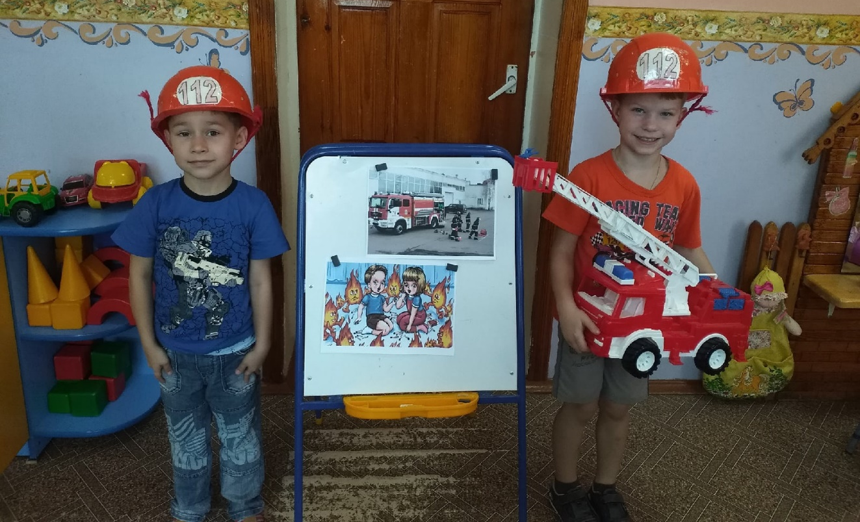
Воспитатель: Кудряшова М.Н
Актуальность проекта.

Проблема безопасности жизнедеятельности человека в современных условиях - одна из самых актуальных. События, происходящие в мире, свидетельствуют об увеличении техногенных, природогенных и социогенных опасностей для человеческой жизни.
Подготовить человека к чрезвычайным ситуациям, к умению находить выход из ситуаций, опасных для жизни и здоровья, возможно на основе формирования у него системы знаний об основах безопасности жизнедеятельности человека и общества, обучения практическим навыкам охраны жизни и здоровья, на основе формирования у него опыта безопасной жизнедеятельности.
Часто, втягиваясь в круговорот повседневности, мы забываем о том, сколько неожиданных опасностей подстерегает человека на жизненном пути. Наша беспечность и равнодушное отношение к своему здоровью зачастую приводят к трагедии. А ведь человек сможет предотвратить беду, уберечь себя и своих близких от опасности, если будет владеть элементарными знаниями основ безопасности жизнедеятельности.
Знания эти формируются в процессе воспитания, следовательно, обучение детей обеспечению безопасности их жизнедеятельности является актуальной педагогической задачей, в решении которой должны принимать участие не только педагоги, но и родители, * общественность, различные ведомственные структуры, которые ответственны за жизнь и здоровье детей. Основы знаний по безопасности жизнедеятельности закладываются уже в дошкольном возрасте. Одной из основных задач в работе с дошкольниками является обучение правилам пожарной безопасности и привитие навыков правильных действий в случае пожара.
Знание и соблюдение противопожарных требований только тогда становятся естественными в поведении человека, когда они привиты с детства. Именно в дошкольном возрасте возникают благоприятные условия для воспитания у ребенка чувства опасности перед огнем, навыков умелого обращения с ним и овладения знаниями, помогающими предупредить загорание или сориентироваться в сложной ситуации пожара.
Потребность обучения детей правилам пожарной подтверждает статистика пожаров из-за шалости детей с огнем. Анализ многих происшествий, связанных с поведением ребенка во время пожара, показывает, что малышей отличает пассивно-оборонительная реакция: от страха ребенок прячется в укромные места, вместо того, чтобы покинуть горящий дом или позвать на помощь. Вместе с тем, детям свойственна тяга к огню, и поэтому запреты, как правило, малоэффективны. Необходимо вести постоянную, целенаправленную работу по привитию навыков острожного обращения с огнем, давать знания о свойствах огня и дыма, учить правильному поведению в экстремальной ситуации пожара.

Дети - наше будущее, и забота об их здоровье, в которой немалое место отведено профилактике детской гибели и травматизма при пожарах, должна исходить от всех без исключения взрослых. Заинтересованность каждого ребенка обеспечивает результат столь важной в наше время работы по обучению дошкольников правилам пожарной безопасности и привитию им навыков правильных действий в случае пожара.

Для решения этих проблем были поставлены ряд задач:

- учить детей безопасным правилам поведения, ведению здорового образа жизни;
- добиваться постоянного снижения ущерба, наносимого жизни, здоровью и имуществу людей, окружающей среде поражающими факторами экстремальных и чрезвычайных ситуаций;

Роль воспитателя - формирование у детей правильного поведения в чрезвычайных ситуациях, умения самостоятельно мыслить, разбираться в полученной информации и принимать конкретные решения.

Сколько лет огонь угрожает людям, почти столько же они пытаются найти от него защиту. Можно назвать много факторов, влияющих на увеличение пожаров в современном мире, но самым важным является человеческий фактор.

Часто причиной пожара является детская шалость. Родители подходят к этой проблеме недостаточно серьёзно. Разрешают детям играть огнеопасными предметами, у многих зажигалка является привычной игрушкой. Чтобы изменить отношение человека к этой проблеме, нужно уже на дошкольном этапе развития ребёнка начинать заниматься этой проблемой. Необходимо изменить сознание и отношение людей к противопожарной безопасности, а детский возраст является самым благоприятным для формирования правил пожарной безопасности. Дошкольному учреждению и родителям надо объединить усилия, для того, чтобы уберечь детей от возможной трагедии, необходима целенаправленная работа над формированием у них культуры пожаробезопасного поведения. Эффективным средством воспитания дошкольников являются правильно организованные воспитательные мероприятия по обучению детей поведению в чрезвычайных ситуациях. Проводя их, воспитатель активизирует деятельность воспитанников путем использования разнообразных методов; используем дифференцированный, индивидуальный подход к каждому ребенку, учитываем его способности и возможности

Актуальность предложенных материалов объясняется преимуществом активных методов обучения и воспитания мерам безопасности в чрезвычайных ситуациях:
- во-первых, это активность ребенка в процессе их применения;
- во-вторых, при использовании активных методов в практике работы с дошкольниками наблюдается большая самостоятельность детей в непринужденной творческой атмосфере;
- в-третьих, применение этих методов влияет на развитие умственных качеств личности: любознательности, пытливости детского ума, умения решать самостоятельно любую задачу, умение мобилизовать свои знания и рационально использовать их при решении различных заданий.

Цель проекта:
формирование у детей осознанного и ответственного отношения к выполнению правил пожарной безопасности. Вооружить знаниями, умениями и навыками необходимыми для действия в экстремальных ситуациях.

Задачи проекта:
Образовательные
- Познакомить с историей возникновения огня, профессией пожарного
- Дать понятие детям, что огонь бывает другом, а бывает и врагом.
- Учить детей видеть, когда огонь друг, а когда враг.

Развивающие
- Формировать умение реально оценивать возможную опасность.
- Помочь детям запомнить правила пожарной безопасности.
- Развивать творческие способности дошкольников

Воспитательные
- Воспитывать чувство осторожности и самосохранения.
- Воспитывать в детях уверенность в своих силах, проводить профилактику страха перед огнем.
- Воспитывать чувства благодарности людям, которые помогают нам в трудных ситуациях.

Практические
- Прививать практические навыки поведения детей при возникновении пожара.
им навыков правильных действии в случае пожара.
- Учить элементарным действиям по тушению очага возгорания.
- Показать родителям знания и умения детей, приобретенные в ходе реализации проекта.
- Вовлечь родителей в образовательный процесс дошкольного учреждения

Принципы реализации проекта:

- Систематическое изучение наиболее вероятных причин возникновения пожаров.
- Целенаправленное изучение правил безопасного поведения в детском саду, дома, на улице, в лесу.
- Принцип креативности, позволяющий формировать новые знания, умения, навыки в области противопожарной безопасности ребёнка на базе уже имеющихся.
- Принцип гуманизации: во главу проекта поставлен ребёнок и забота о его здоровье и безопасности.

Субъекты проекта:
- Воспитатели.
- Дети 5-6 лет.
- Родители.

Ожидаемый результат:
Составление дополнительных разработок занятий, игр, досугов, практических занятий.
Профилактика панического страха перед огнём.
Овладение детьми навыками правильных действий в случае пожара, их отработка до автоматизма.
Осознанное выполнение правил противопожарной безопасности.
Изменение отношения родителей к данной проблеме.
Для проведения занятий можно использовать детскую литературу:

С Маршак "Пожар", "Кошкин дом", "Рассказ о неизвестном герое";
Т.Юрмин "Кто плохой?";
В.Ровицкий "Друзья в твоём доме";
И.Демьянов "Коробок - чёрный бок";
К.Паустовский "Барсучий нос";
Е.Хоринская "Спичка-невеличка";
С.Михалков "Дядя Сгёпа";
JI Толстой "Пожарные собаки".

